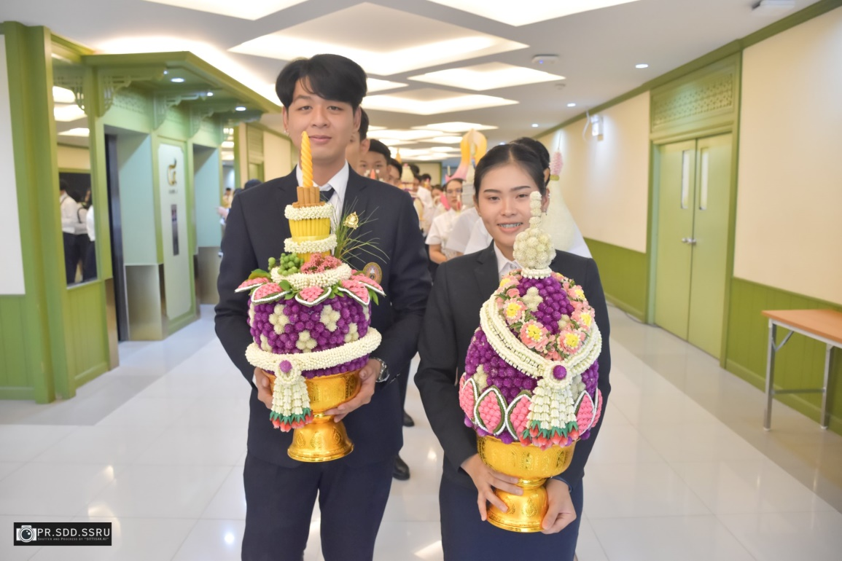
เก็บตกภาพกิจกรรม พิธีไหว้ครู ประจำปีการศึกษา 2562
Track the Teachers' Day Observation photos 2019
https://www.facebook.com/pg/ssru.stu/photos/?tab=album&album_id=2378094735811288

